ИД Проекта
- Cделать по 3 в загрузчике файлов
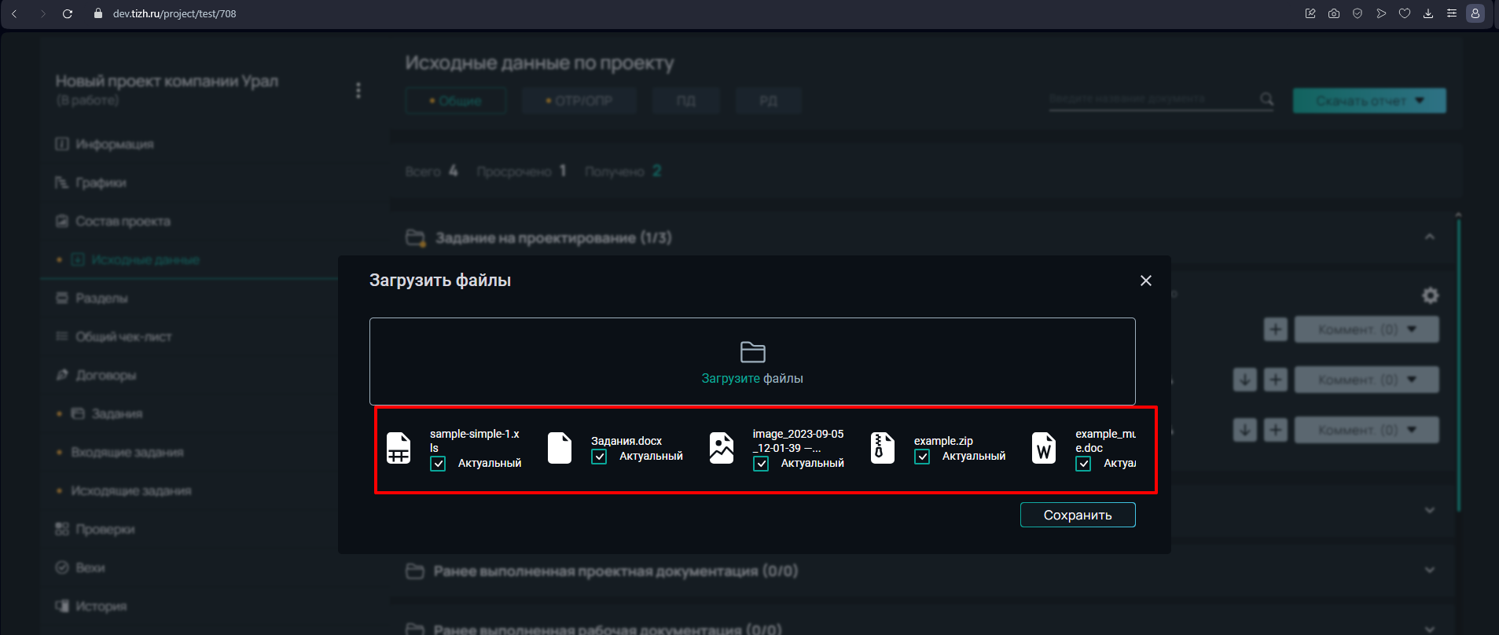
Макет:
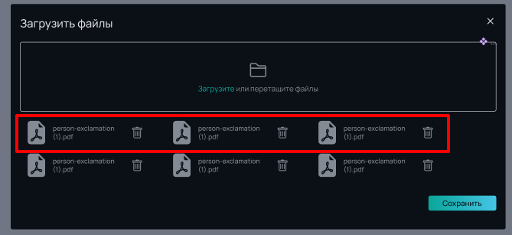
- Изменить фон кнопки «Сохранить», согласно макета.
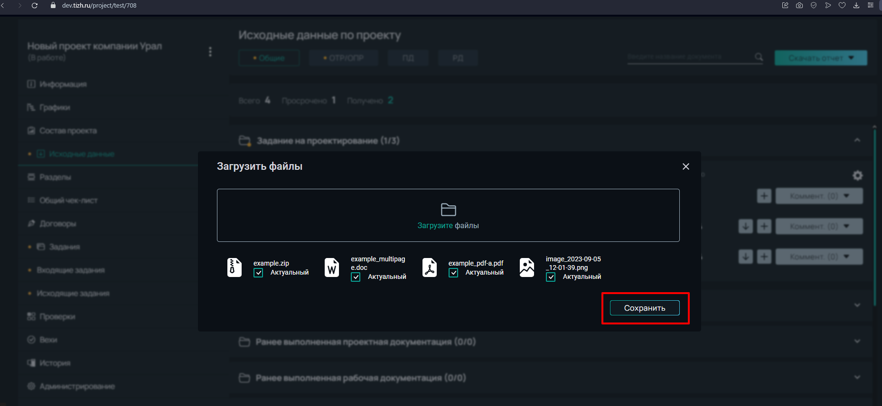
- При просроке контрольного срока, дату перекрашивать в красный
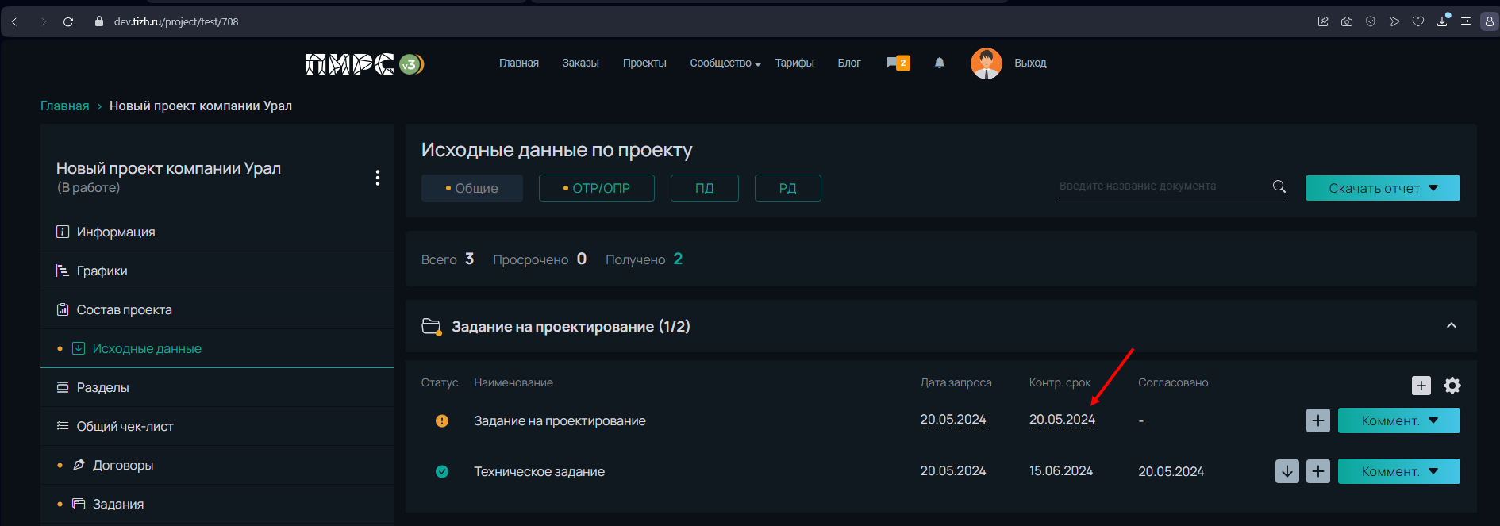
Макет:
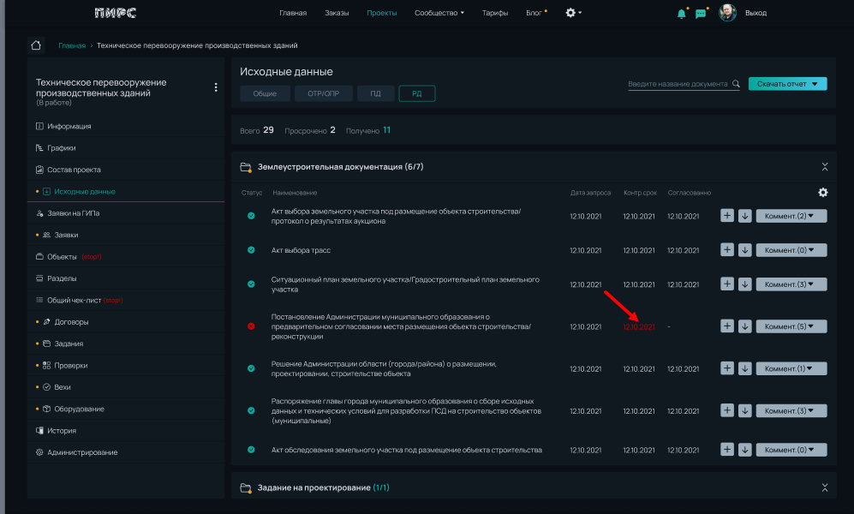
- Съехали
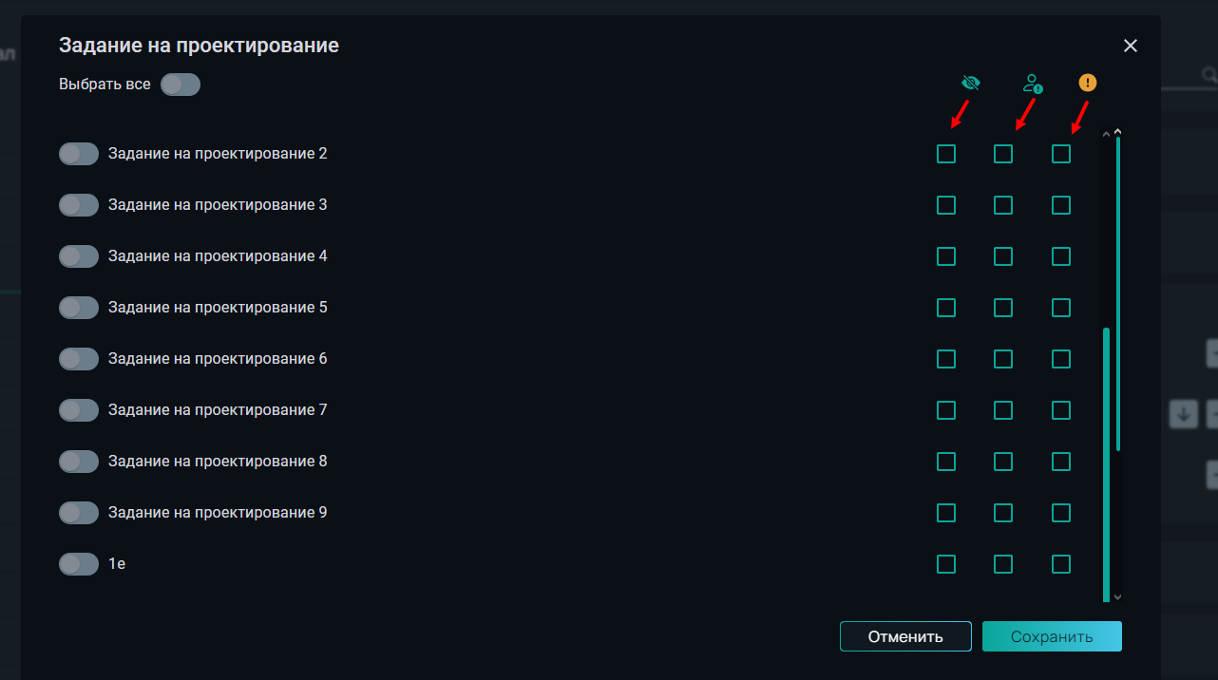
- Оставить 1 скролл
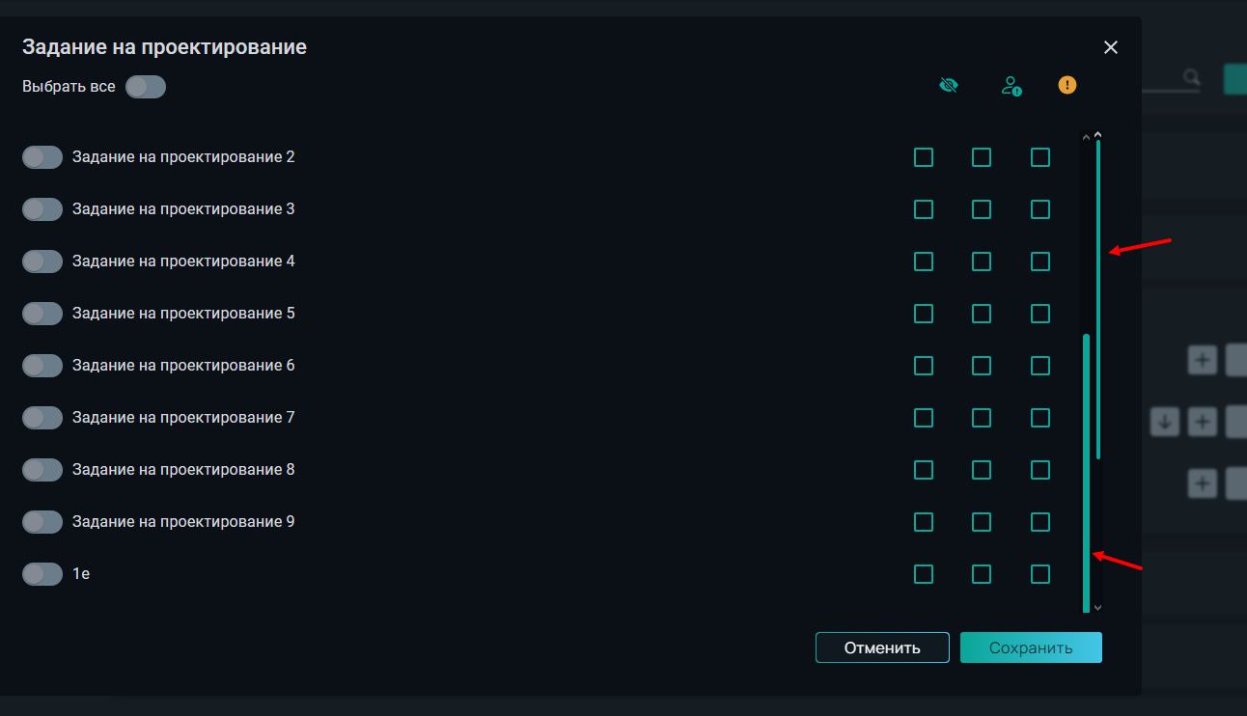
- Сделать поле ввода чуть короче, чтобы чекбоксы не уезжали
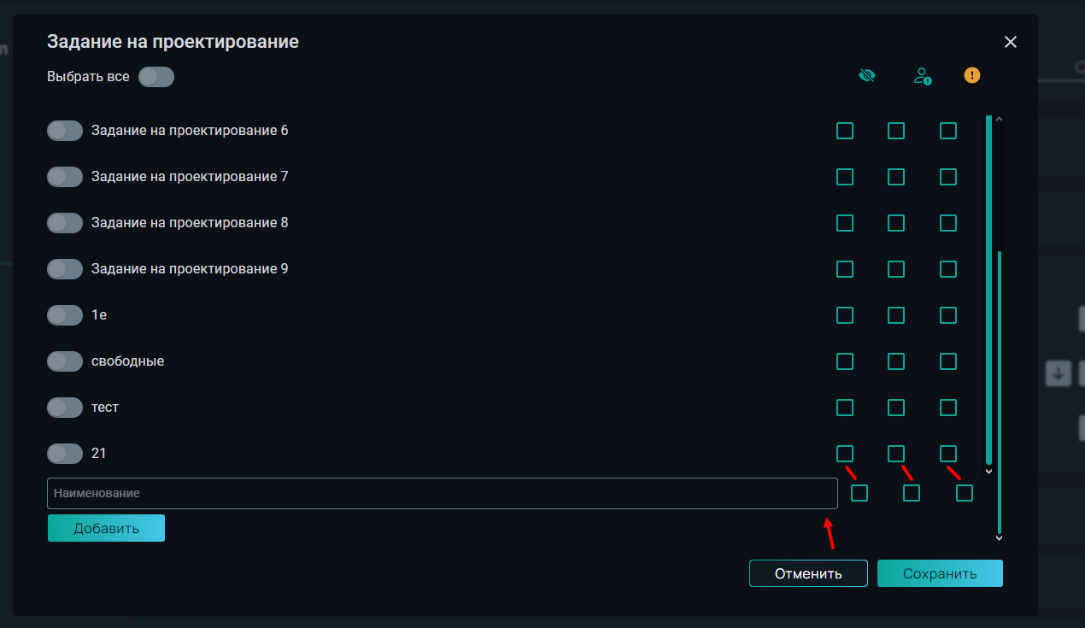
- При добавлении нового пункта, статус «успешно» выводить на первый план, наравне с модалкой, а не фоном
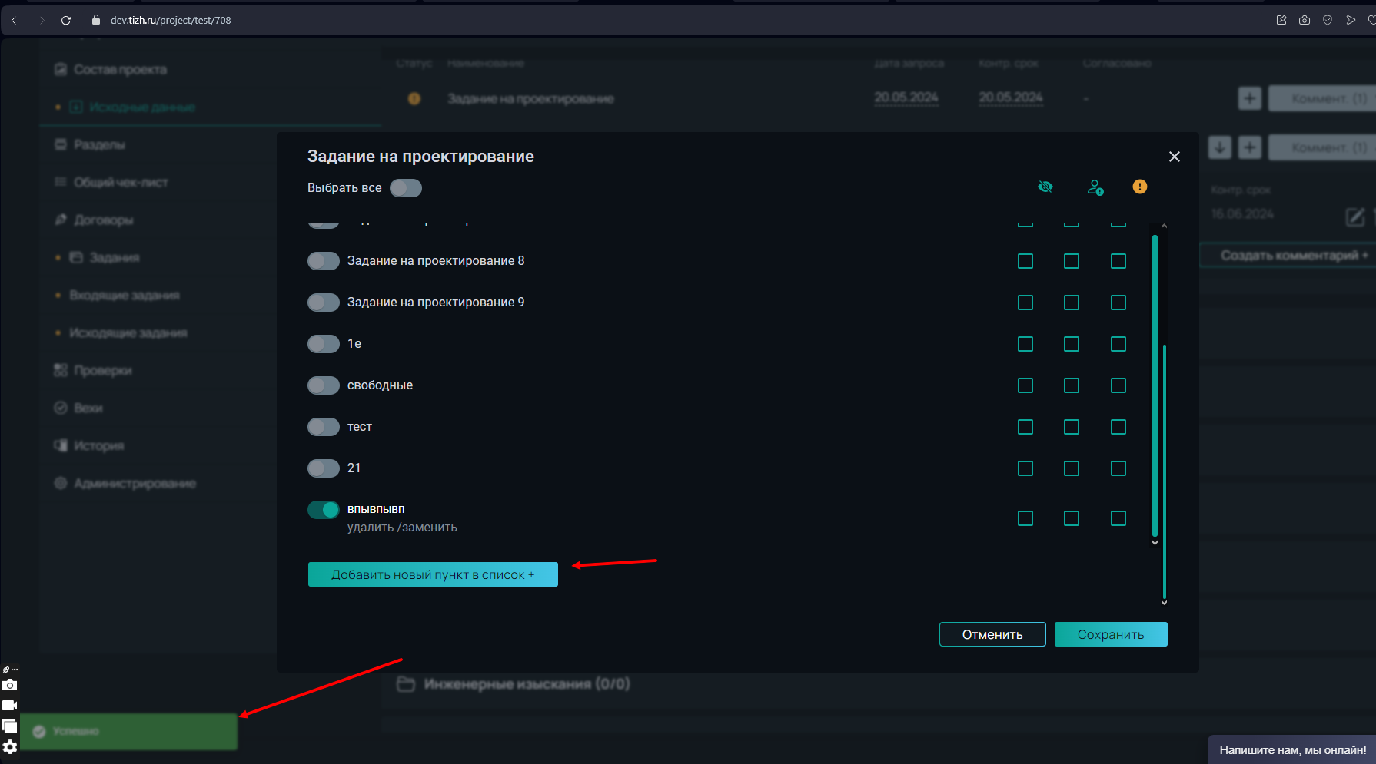
- При удалении одного комментария, скачет счетчик комментариев (видео в личных сообщениях)
- При наведении на иконку (зайти в шестеренку), добавить пояснение
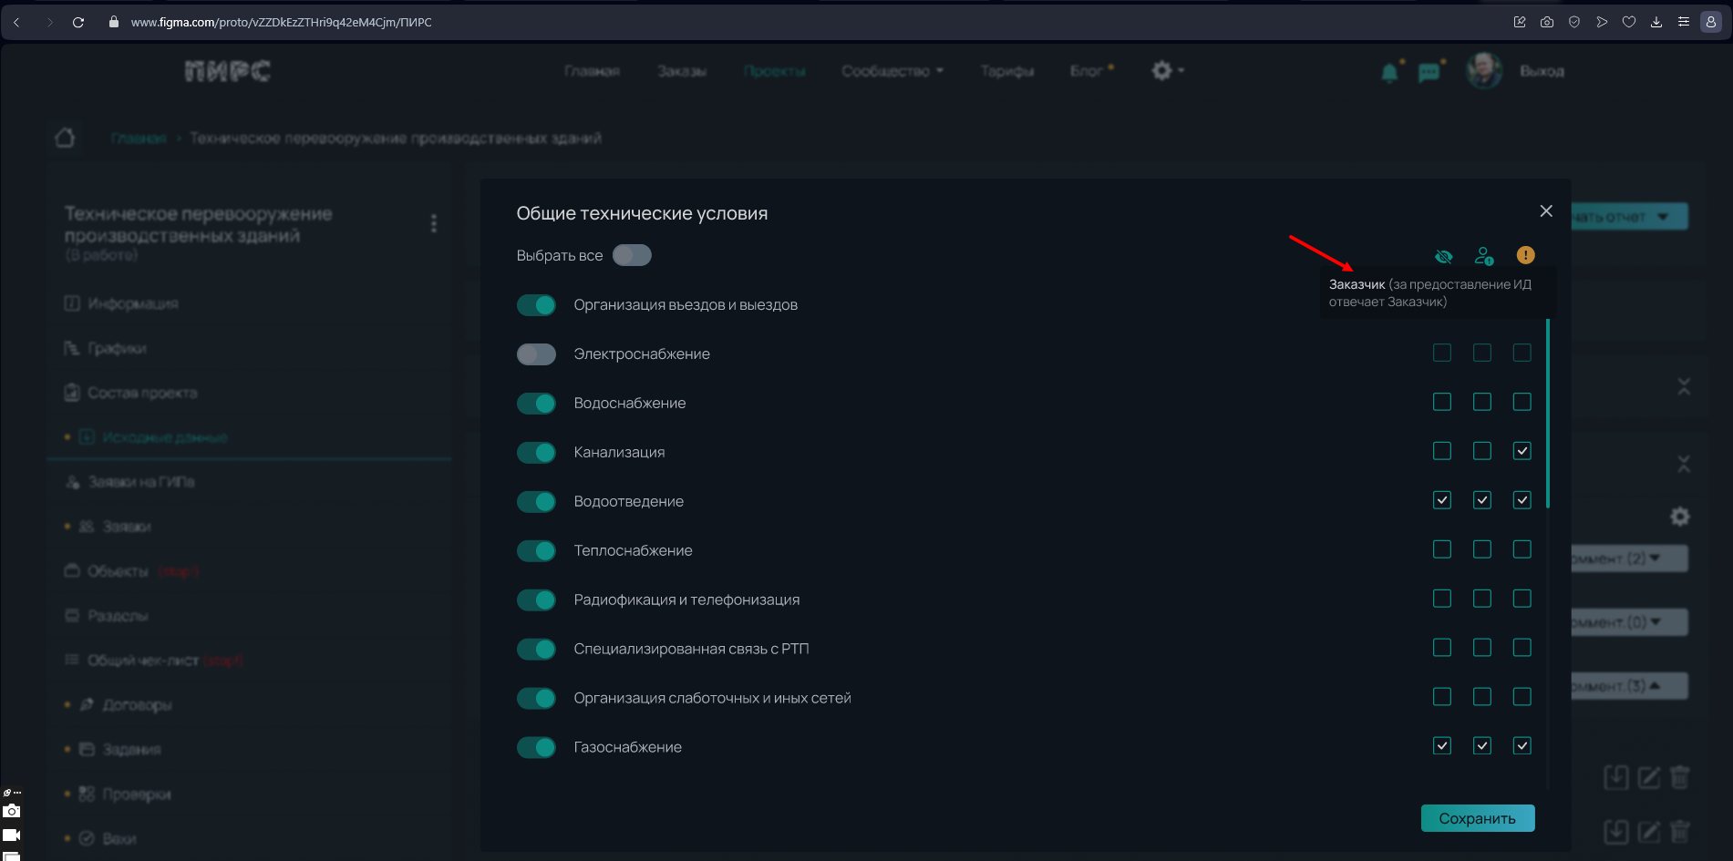
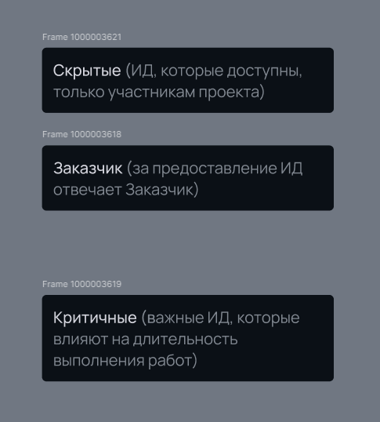

ИД Раздела
- Нет шапки
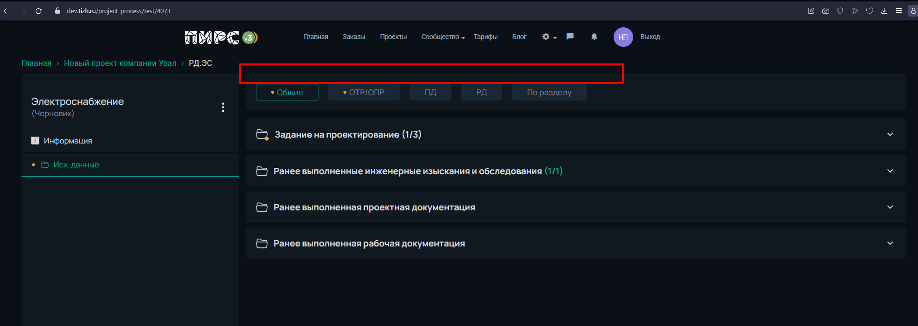
Макет:
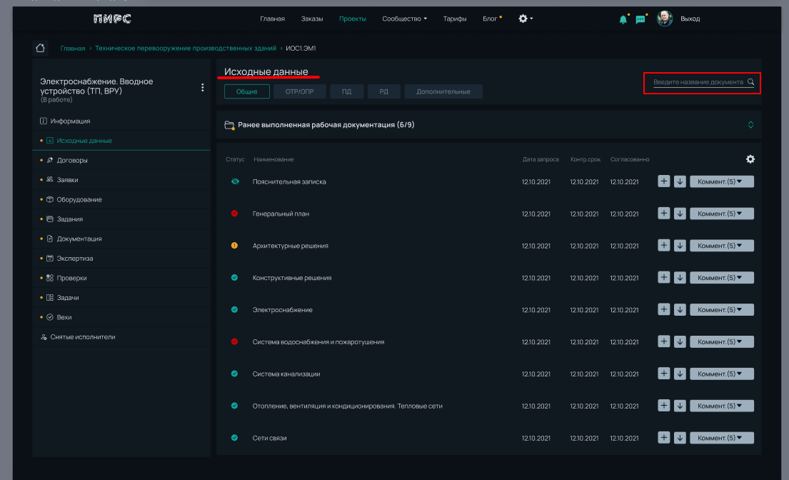
- Название последней вкладки изменить на «Дополнительные»
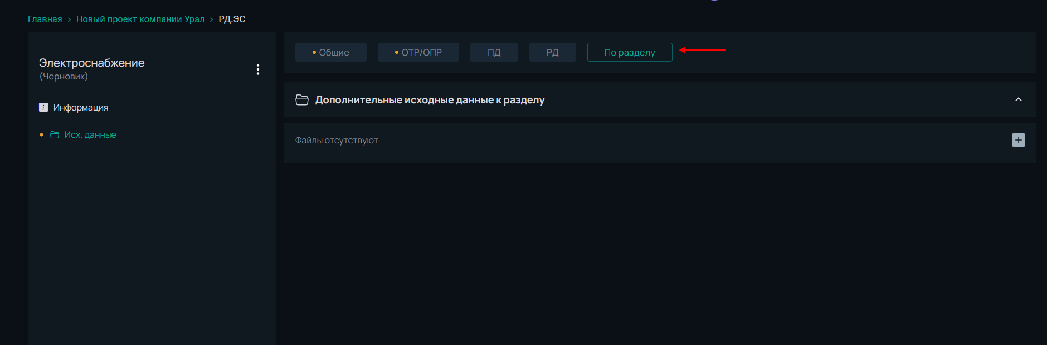
Макет:
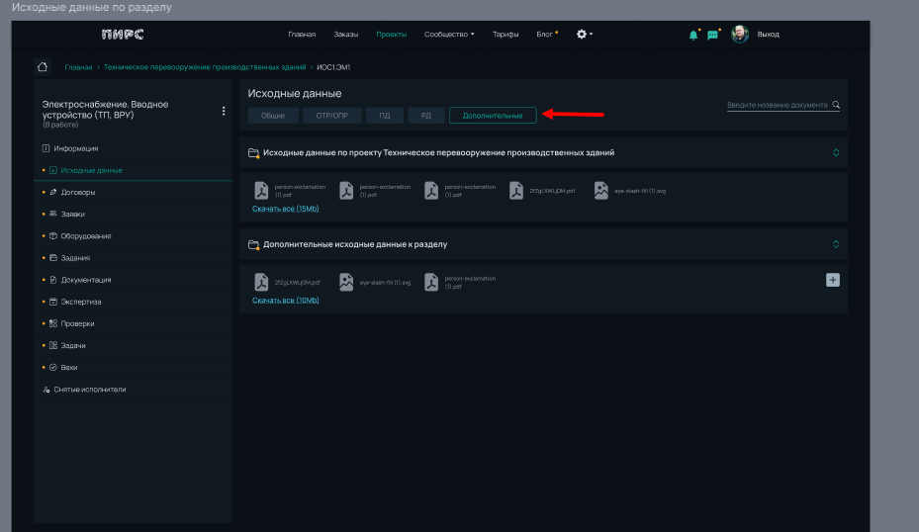
- Размещение происходит в столбик и без иконок файлов? Прошу свериться или меня оповестить, если решили название в столбик делать.
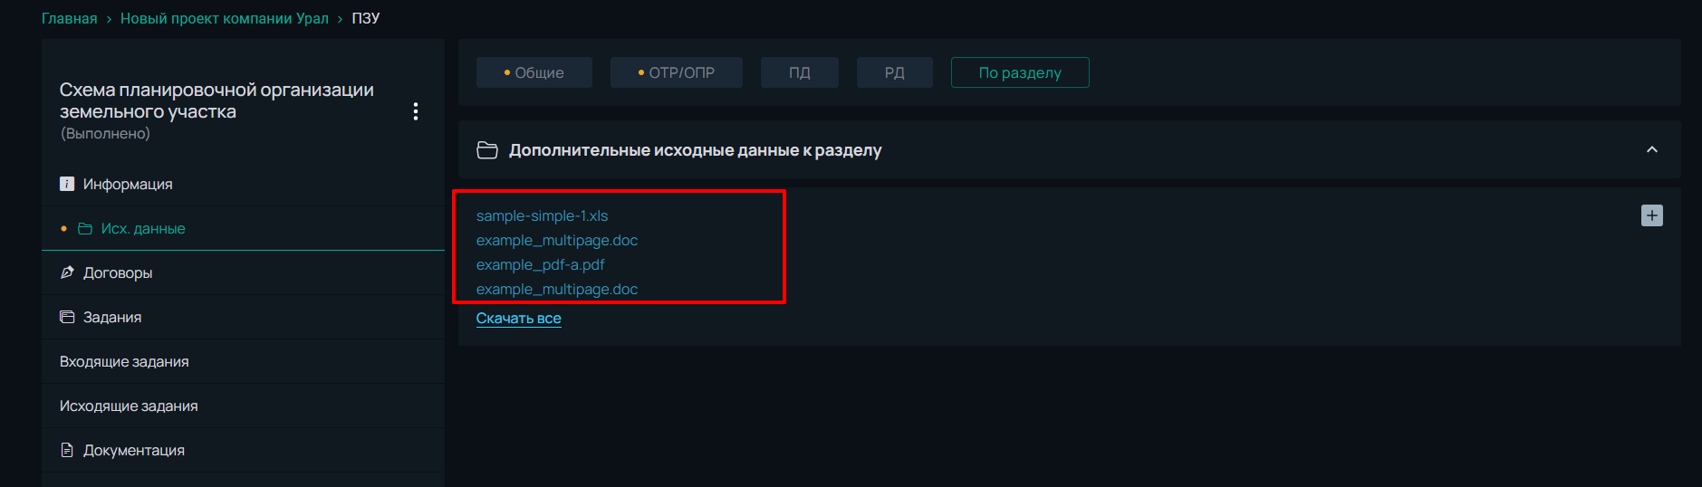
Макет:
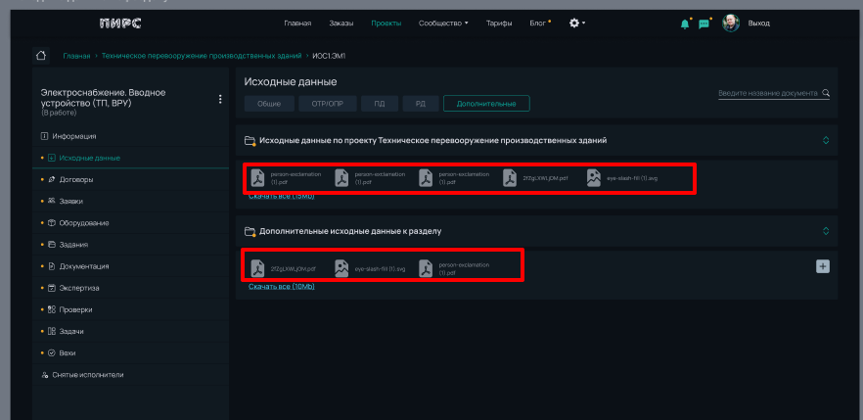
- Все сильно растянулось
